JOBSHEET 9
Athasyah Addin Satriya Abdi
TI – 1C / 05

Percobaan 1: Deklarasi, Inisialisasi, Mengisi, dan Menampilkan Elemen Array
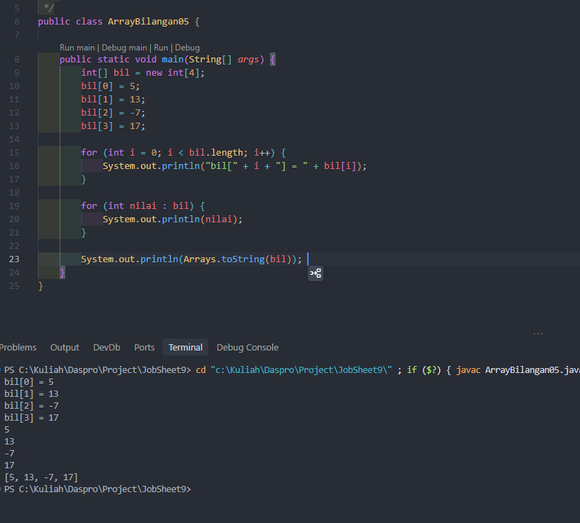
Pertanyaan
- Jika isi masing-masing elemen array bil diubah dengan angka 5.0, 12867, 7.5, 2000000, apa yang terjadi? Mengapa bisa demikian?
Jawab: Program akan mengalami error (incompatible types) jika angka 5.0 dan 7.5 dimasukkan ke dalam array bertipe int. Karena Int hanya dapat menyimpan bilangan bulat
- Modifikasi kode program di atas dengan melakukan inisialisasi elemen array sekaligus pada saat deklarasi array (tanpa new int[4] dan pengisian satu per satu).
Jawab: 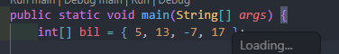
- Ubah statement penampilan pada langkah ke-4 menjadi seperti berikut: System.out.println("bil[" + i + "] = " + bil[i] + ", double = " + (bil[i] * 2)); Apa keluaran dari program? Jelaskan maksud dari statement tersebut.
Jawab: 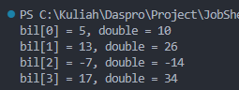
Statement tersebut digunakan untuk menampilkan indeks array, nilai elemen array, dan hasil perkalian nilai elemen dengan angka 2.
- Jika kondisi pada statement for-loop di atas diubah menjadi i <= 4, apa keluaran dari program? Mengapa demikian?
Jawab: 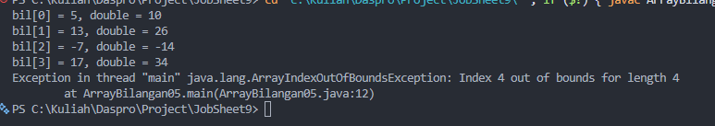
Error terjadi karena Array bil memiliki 4 elemen dengan indeks mulai dari 0 sampai 3. Ketika kondisi menggunakan i <= 4, perulangan tetap dijalankan saat i bernilai 4. Padahal, indeks 4 tidak tersedia dalam array. Akibatnya terjadi error tersebut
- Apa perbedaan antara menampilkan array menggunakan for loop, foreach loop, dan Arrays.toString() pada langkah ke-5? Kapan sebaiknya masing-masing digunakan?
Jawab:
Metode | Cara Kerja | Keguanan
For Loop | Mengakses elemen menggunakan indeks. | Ketika membutuhkan indeks atau ingin mengubah elemen tertentu.
Foreach Loop | Mengakses setiap elemen secara langsung tanpa menggunakan indeks. | Ketika hanya ingin membaca atau menampilkan seluruh isi array.
Arrays.toString() | Mengubah isi array menjadi representasi String. | Ketika ingin menampilkan seluruh isi array secara praktis.

Percobaan 2: Studi Kasus SIAKAD — Input Nilai Mahasiswa dan Status Kelulusan
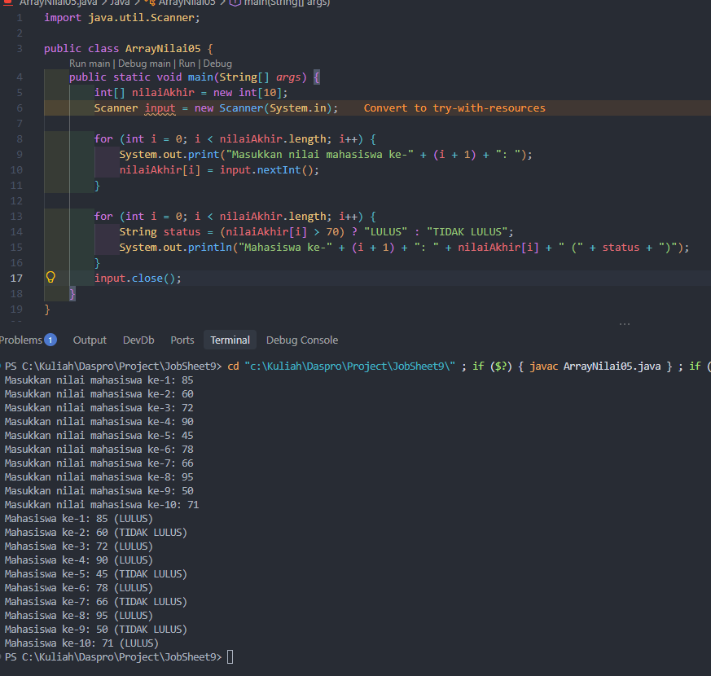
Jawab
- Apa yang dimaksud dengan kondisi i < nilaiAkhir.length pada perulangan di atas?
Jawab: Kondisi i < nilaiAkhir.length digunakan untuk menentukan batas perulangan berdasarkan jumlah elemen yang dimiliki array nilaiAkhir. Kondisi tersebut digunakan agar perulangan berjalan sebanyak jumlah elemen array dan tidak mengakses indeks di luar batas array.
- Modifikasi program agar hanya menampilkan nilai mahasiswa yang lulus saja (nilai > 70), tanpa menampilkan yang tidak lulus. Jelaskan alur programnya!
Jawab: 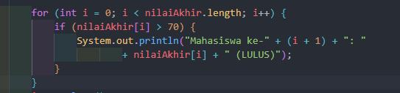
- Program membuat array nilaiAkhir dengan kapasitas 10 elemen.
- Program meminta pengguna memasukkan nilai dari 10 mahasiswa menggunakan for loop.
- Setelah seluruh nilai dimasukkan, program melakukan perulangan kedua untuk memeriksa setiap nilai.
- Statement if (nilaiAkhir[i] > 70) digunakan untuk memeriksa apakah nilai mahasiswa lebih dari 70.
- Jika kondisi benar, program menampilkan nomor mahasiswa dan nilainya dengan status LULUS.
- Jika kondisi salah, program melewati mahasiswa tersebut sehingga nilainya tidak ditampilkan.
- Ubah perulangan pada langkah ke-4 dan ke-5 dari for loop menjadi foreach loop. Apakah seluruh bagian program dapat diubah menjadi foreach? Jelaskan bagian mana yang bisa dan tidak bisa, beserta alasannya.
Jawab: 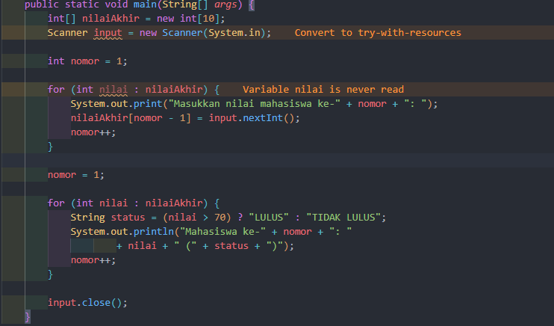
Tidak seluruhnya. Meskipun kedua perulangan dapat menggunakan foreach, terdapat perbedaan dalam cara mengakses dan mengubah elemen array.
- Bagian input: Foreach dapat digunakan untuk melakukan perulangan sebanyak jumlah elemen array. Namun, variabel nilai hanya merupakan salinan nilai elemen, sehingga pengisian harus tetap dilakukan melalui indeks array, yaitu nilaiAkhir[nomor - 1].

- Modifikasi program agar turut menghitung dan menampilkan jumlah mahasiswa yang lulus dan jumlah mahasiswa yang tidak lulus di akhir program.
Jawab:
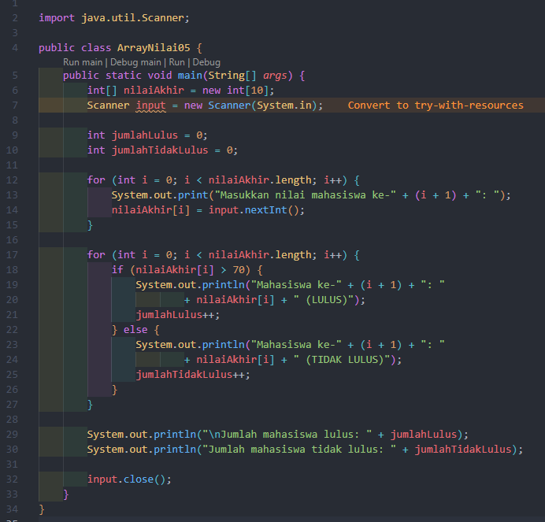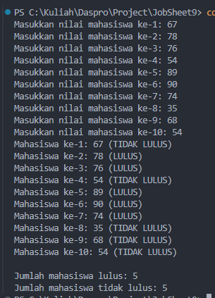
Percobaan 3: Operasi Aritmatika pada Array — Total, Rata-rata, Nilai Tertinggi dan Terendah
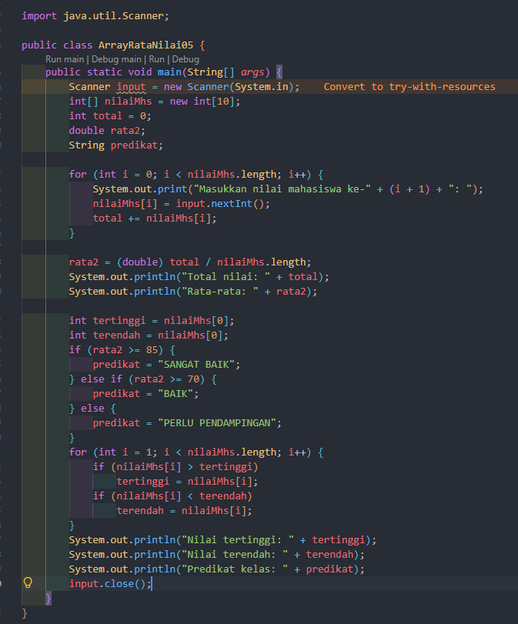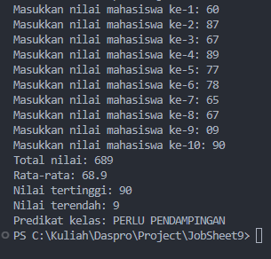

Pertanyaan:
- Modifikasi kode program di atas agar dapat menampilkan banyaknya mahasiswa yang lulus, yaitu mahasiswa yang memiliki nilai lebih besar dari 70 (> 70).
Jawab:
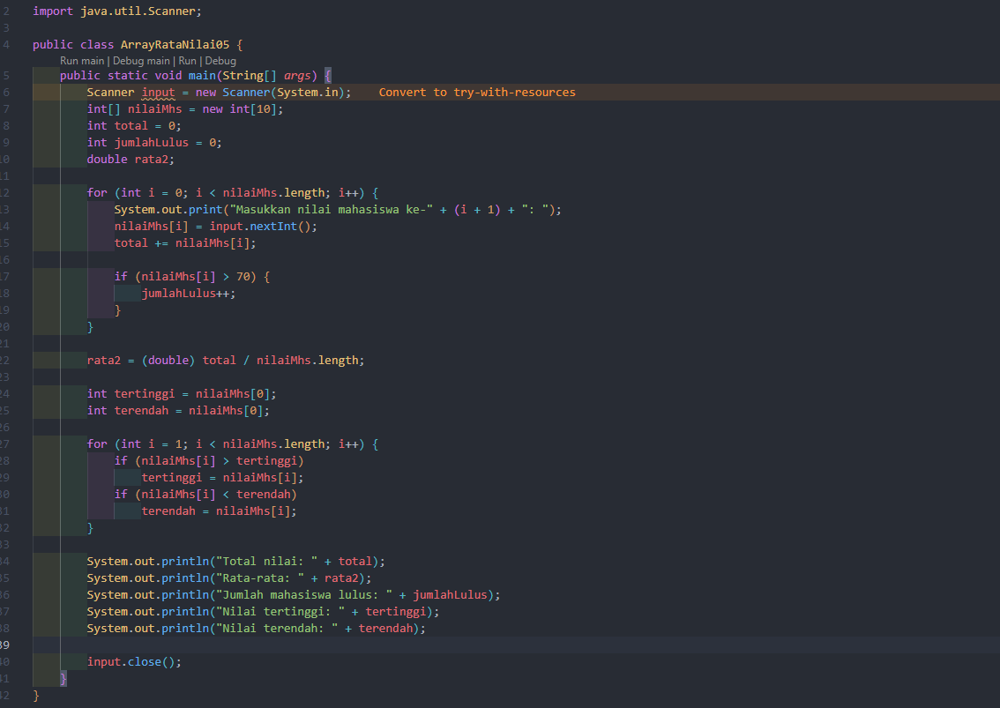
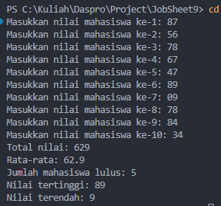
- Modifikasi program di atas sehingga program menerima jumlah elemen array berdasarkan input dari pengguna (tidak selalu 10), lalu tetap dapat menghitung total, rata-rata, nilai tertinggi, dan nilai terendah dengan benar.
Jawab:
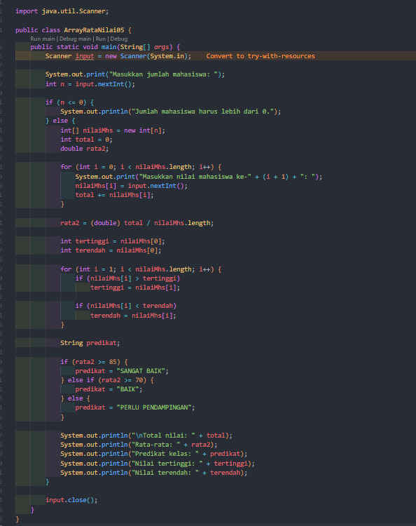
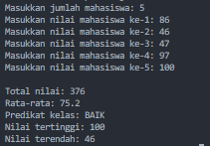
- Mengapa pada perhitungan rata-rata digunakan (double) total / nilaiMhs.length, bukan langsung total / nilaiMhs.length? Jelaskan!
Jawab: Penggunaan (double) diperlukan agar hasil perhitungan rata-rata tetap memiliki nilai desimal dan lebih akurat. Tanpa type casting, Java akan melakukan pembagian bilangan bulat sehingga bagian desimal terpotong sebelum hasilnya disimpan ke variabel double.

Percobaan 4: Pencarian (Searching) dan Pengurutan (Sorting) Sederhana
A – Linear Search
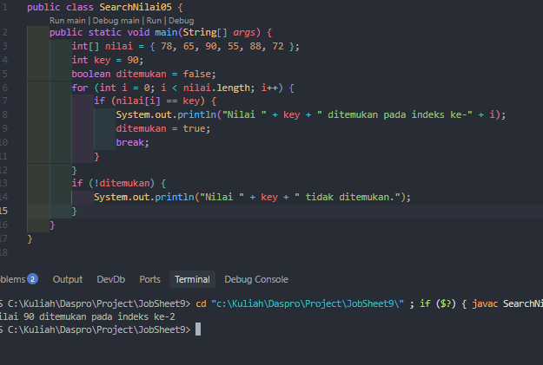
B – Bubble Sort
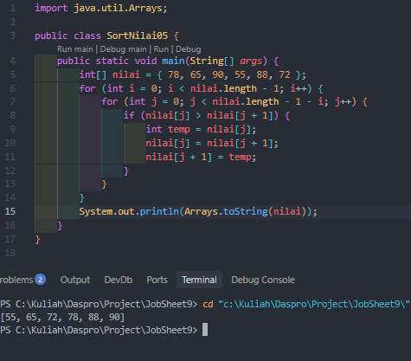
Pertanyaan:
- Jelaskan maksud dari statement break; pada kode program Bagian A di atas!
Jawab: Pada program Bagian A, break; digunakan ketika nilai dalam array sama dengan nilai key yang dicari.
- Modifikasi kode program Bagian A sehingga program dapat menerima input berupa banyaknya elemen array nilai, isi array, dan sebuah nilai (key) yang ingin dicari dari pengguna, lalu mencetak indeks posisi elemen dari nilai (key) tersebut.
Jawab:
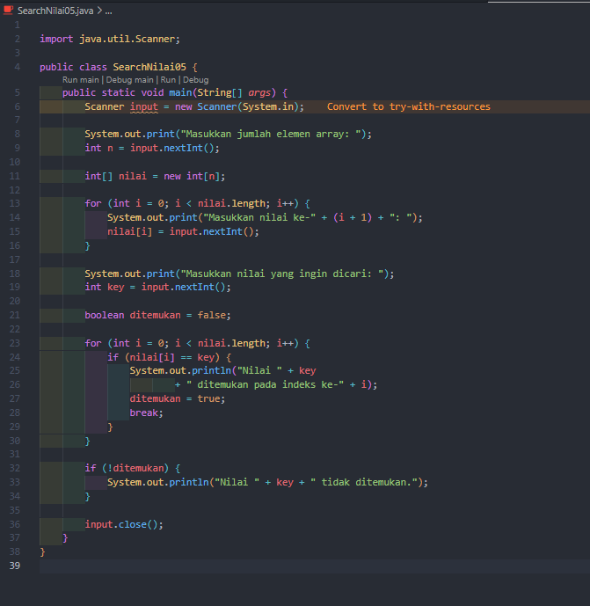
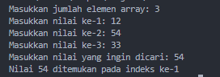
- Modifikasi program Bagian A agar menampilkan pesan "Nilai yang dicari tidak ditemukan" dengan format pesan yang lebih informatif apabila nilai yang dicari (key) tidak ada di dalam array.
Jawab:
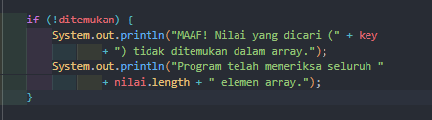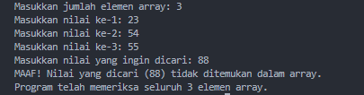
- Jelaskan langkah demi langkah cara kerja algoritma bubble sort pada Bagian B menggunakan data ujicoba yang tersedia!
Jawab:
  - Menentukan data awal: Program menggunakan array yang berisi sejumlah nilai dan menentukan urutan pengurutan, yaitu ascending (dari terkecil ke terbesar).
  - Melakukan perulangan pertama: Perulangan pertama (for i) digunakan untuk mengatur jumlah putaran pengurutan. Setiap putaran akan membantu menempatkan satu elemen pada posisi yang benar.
  - Membandingkan elemen berdekatan: Perulangan kedua (for j) digunakan untuk membandingkan dua elemen yang bersebelahan dalam array.
  - Memeriksa urutan elemen: Program menggunakan percabangan if untuk memeriksa apakah elemen di sebelah kiri lebih besar daripada elemen di sebelah kanan. Jika kondisi tersebut terpenuhi, kedua elemen harus ditukar.
  - Melakukan pertukaran nilai: Pertukaran dilakukan menggunakan variabel sementara (temp) agar nilai kedua elemen tidak hilang atau tertimpa.
  - Mengulangi proses pengurutan: Setelah satu putaran selesai, program kembali melakukan perbandingan pada elemen-elemen yang belum terurut. Pada setiap putaran, elemen terbesar yang belum terurut akan berpindah ke posisi paling kanan.
- Modifikasi program Bagian B agar mengurutkan array dari nilai terbesar ke terkecil (descending), bukan dari terkecil ke terbesar.
Jawab: 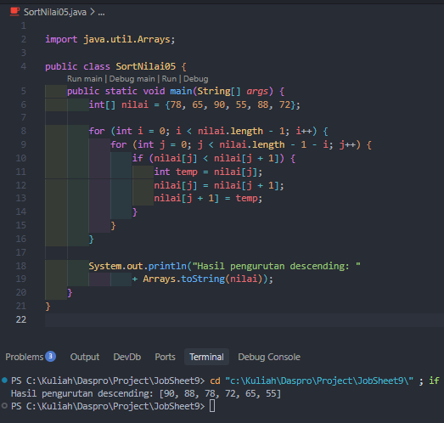
Tugas 1 - Pengelolaan Nilai Mahasiswa
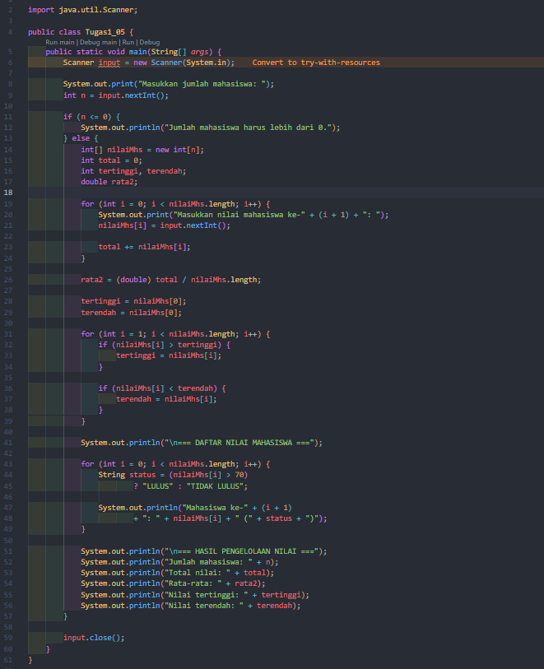
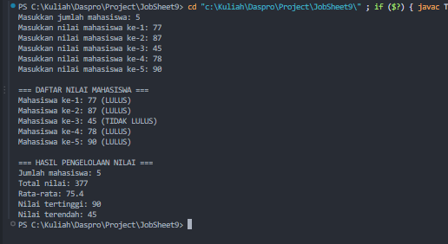
Tugas 2 - Aplikasi Pemesanan Kafe Kampus


